Подведены результаты первого этапа областного фотоконкурса «Гродненщина –наш общий дом»

В Год народного единства Гродненское областное объединение профсоюзов объявило о проведении фотоконкурса под таким названием. Первый этапа фотоконкурса «Гродненщина – наш общий дом» проходил на районном уровне со 2 августа по 1 октября 2021 года. Всего на конкурс было предоставлено 30 фотографий.
Победителями районного этапа конкурса «Гродненщина – наш общий дом» стали:
- в номинации «Я люблю тебя, Беларусь» - Ивашко Леонид Вацлавович, член первичной профсоюзной организации учреждения образования «Пелясская средняя школа с обучением на литовском языке» Белорусского профессионального союза работников образования и науки (фотография «Костёл Святого Юрия в деревне Осова Вороновского района»);

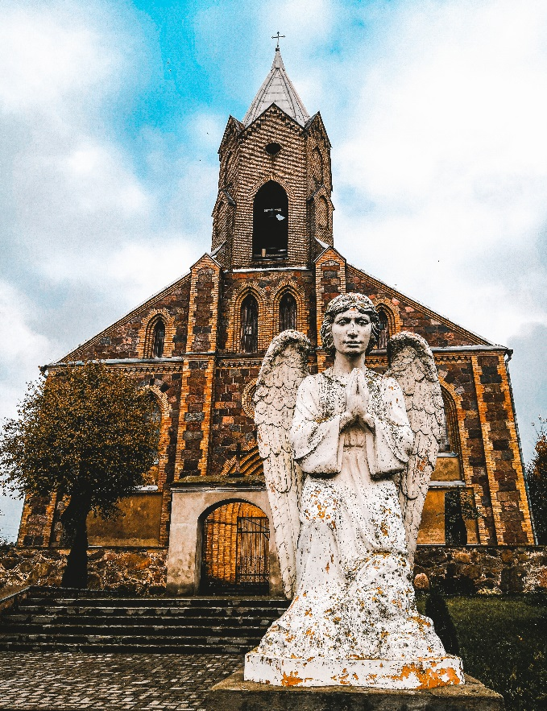

- в номинации «Я горжусь своей профессией» - Бельский Олег Валерьянович, член первичной профсоюзной организации учреждения «Редакция газеты «Вороновская газета» и «Воранаўскі веснік» Белорусского профессионального союза работников культуры, спорта и туризма (фотография «Директор КСУП «Мисевичи» Андрей Бурнос на районных «Дажынках»);

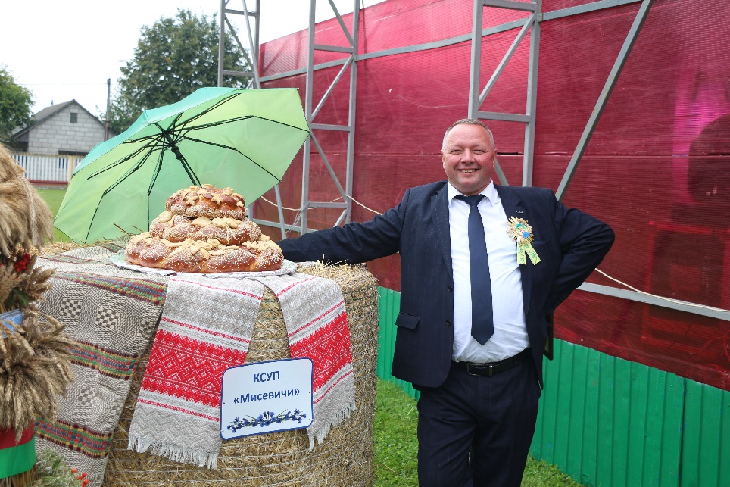

- в номинации «Спорт - это жизнь» - Ивашко Леонид Вацлавович, член первичной профсоюзной организации учреждения образования «Пелясская средняя школа с обучением на литовском языке» Белорусского профессионального союза работников образования и науки (фотография «Команда учащихся Пелясской средней школы с обучением на литовском языке во время соревнований по футболу»).

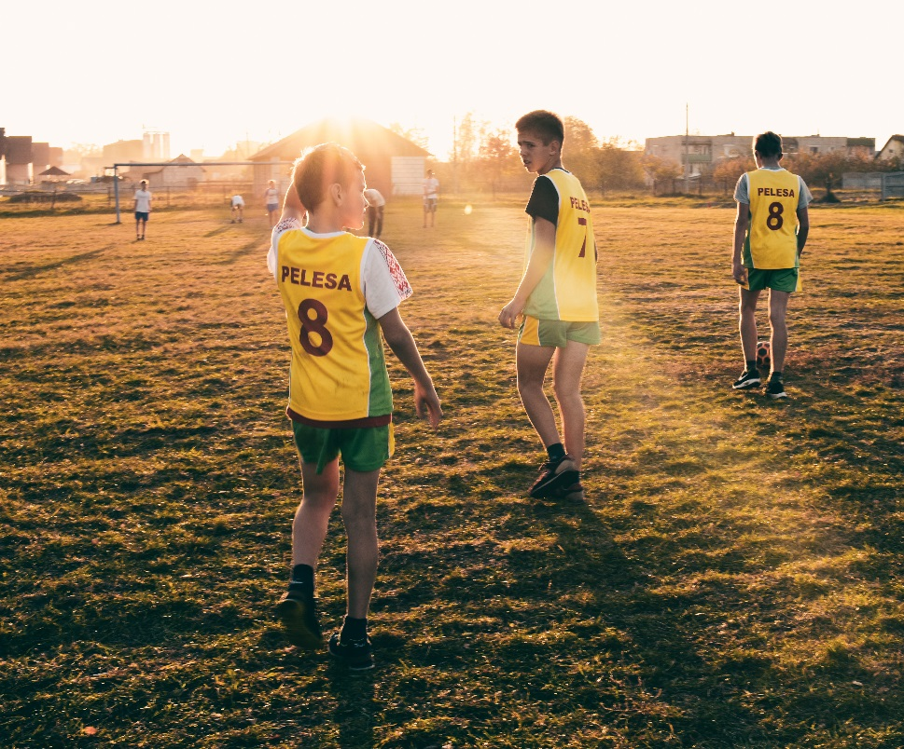

Объявлена дополнительная номинация "Онлайн" с 11 октября 2021 года. На сайте Гродненского областного объединения профсоюзов grodno.lprof.by будет организовано зрительское голосование за лучшее фото по версии интернет-пользователей. Поддержите наших конкурсантов!
Второй этап конкурса проходит с 04 октября по 20 октября 2021 года. Авторы лучших работ получат памятные дипломы и ценные подарки. Лучшие работы будут представлены на тематической выставке или попадут в альбом областного профсоюзного объединения. Желаем нашим участникам победы в областном этапе конкурса!

